МГТУ им. Баумана

Факультет «Информатика и системы управления»

Кафедра «Системы обработки информации и управления»

Дисциплина «Разработка интернет приложений»

Отчёт по лабораторной работе №4

«Создание прототипа веб-приложения с использованием   
фреймворка Django.»

Вариант 22

Выполнил:

Черниговцев Ю.С.

Группа: РТ5-51Б

Преподаватель:

Гапанюк Ю. Е.

Описание задания

1. Создайте прототип веб-приложения с использованием фреймворка Django:
2. Создайте виртуальное окружение.

Установите в него Django.

Создайте проект и приложение Django.

1. Создайте представления и шаблоны (по желанию можно использовать модели), реализующие концепцию master/detail со следующей функциональностью:

На странице master в виде списка HTML выводится информация о трех объектах (например, о трех сортах мороженого). Каждая строка списка представляет собой гиперссылку, при нажатии на которую происходит переход к странице detail.

Страница detail содержит детальное описание объекта (сорта мороженого), фотографию, гиперссылку на master-страницу.

Фотография относится к статическому содержимому сайта.

Страница detail должна выводить данные с использованием таблицы HTML.

Шаблон страницы detail получает от представления данные о детальном объекте с использованием контекста.

НЕОБЯЗАТЕЛЬНЫЙ ПУНКТ. По желанию можно использовать верстку с применением Bootstrap (или аналогичного фреймворка), а также представления на основе классов (class-based views).

Код программы

base.html

{% load static %}  
<!doctype html>  
<html lang="en" class="h-100">  
<head>  
 <meta charset="utf-8">  
 <title>  
 {% block title %}{% endblock %}  
 </title>  
 <link rel="stylesheet" href="{% static 'css/style.css' %}">  
 <link rel="stylesheet" href="https://stackpath.bootstrapcdn.com/bootstrap/4.3.1/css/bootstrap.min.css" integrity="sha384-ggOyR0iXCbMQv3Xipma34MD+dH/1fQ784/j6cY/iJTQUOhcWr7x9JvoRxT2MZw1T" crossorigin="anonymous">  
</head>  
<body class="mainbody">  
<h1 class="hi">Привет, я базовый заголовок!</h1>  
<h3>Дата [ {{ data.current_date }} ]</h3>  
  
 {% block content %}{% endblock %}  
</body>  
</html>

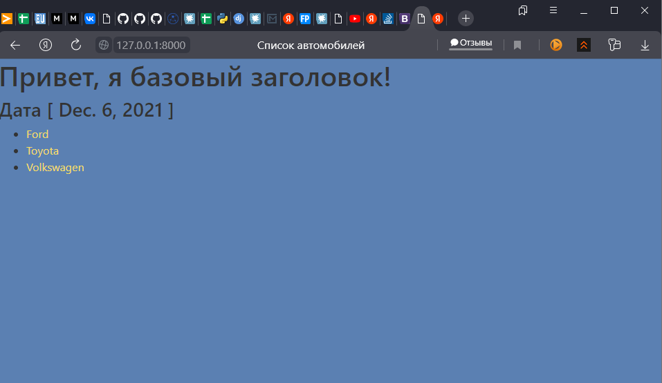

#orders.html  
{% extends 'base.html' %}  
  
{% block title %}Список автомобилей{% endblock %}  
  
{% block content %}  
<ul>  
 {% for order in data.orders %}  
 <li><a class="cars" href="{% url 'order_url' order.id %}">{{ order.title }}</a> </li>  
 {% empty %}  
 <li>Список пуст</li>  
 {% endfor %}  
</ul>  
{% endblock %}

#order.html  
{% extends 'baseorder.html' %}  
  
  
{% block title %}  
 {% if data.id == 1 %}  
 Вкладка про Ford  
 {% elif data.id == 2 %}  
 Вкладка про Toyota  
 {% elif data.id == 3 %}  
 Вкладка про Volkswagen  
 {% endif %}  
{% endblock %}  
  
  
  
{% block content %}  
 {% if data.id == 1 %}  
 <H2>Ford</H2>  
 <p>«Форд Мотор» (Ford Motor Company), американская автомобильная компания, специализирующаяся на выпуске  
 легковых автомобилей марок «Форд», «Меркюри», «Линкольн», грузовики, разнообразной сельскохозяйственной  
 техники. «Форду» принадлежит компания «Ягуар». Штаб-квартира находится в Диборне (штат Мичиган), недалеко  
 от которого была когда-то ферма родителей Генри Форда.  
 </p>  
  
 {% elif data.id == 2 %}  
 <H2>Toyota</H2>  
 <p>Toyota Motor Corporation (TMC) — один из мировых лидеров автопроизводства, предлагающий широчайший модельный  
 ряд, от мини-автомобильчиков до огромных грузовиков. По итогам 2019 маркетингового года продажи Toyota  
 в мире составили 8,58 миллиона автомобилей (в т.ч. в России — 103 597), и это без учета дочерних брендов  
 (Lexus, Hino, Daihatsu, Scion, Subaru). Заводы в 27 странах мира производят автомобили, а также двигатели,  
 трансмиссии и множество автокомпонентов. Toyota Group также занимается автосервисными технологиями,  
 производством прогулочных судов и лодок, телекоммуникациями, строительством жилья, цифровыми сервисами,  
 финансами, вплоть до отдельного подразделения по озеленению крыш.</p>  
  
  
 {% elif data.id == 3 %}  
 <H2>Volkswagen</H2>  
 <p>Volkswagen — это немецкий автопроизводитель со штаб-квартирой в Вольфсбурге,  
 выпускающий легковые автомобили, грузовики и микроавтобусы. Как и многие другие немецкие автопроизводители,  
 Volkswagen находится в собственности концерна VW Group. Ежегодный объём производства компании с 2007 года  
 превышает 5 000 000 автомобилей, тогда как на 2014 год поставлена амбициозная цель  
 перевалить за отметку 10 000 000 автомобилей.</p>  
  
 {% endif %}  
  
  
{% endblock %}

baseorder.html

{% load static %}  
<!doctype html>  
<html lang="en" class="h-100">  
<head>  
 <meta charset="utf-8">  
 <title>  
 {% block title %}{% endblock %}  
 </title>  
<link rel="stylesheet" href="https://stackpath.bootstrapcdn.com/bootstrap/4.3.1/css/bootstrap.min.css" integrity="sha384-ggOyR0iXCbMQv3Xipma34MD+dH/1fQ784/j6cY/iJTQUOhcWr7x9JvoRxT2MZw1T" crossorigin="anonymous">  
<link rel="stylesheet" href="{% static 'css/style.css' %}">  
</head>  
<body>  
<h1>Я тоже базовый, но только для разделов с автомобилями ;)</h1>  
 {% block content %}{% endblock %}  
<div class="carPicture">  
 {% if data.id == 1 %}  
 <img src="{% static 'img/ford.jpg' %}">  
 {% elif data.id == 2%}  
 <img src="{% static 'img/Toyota.png' %}">  
 {% elif data.id == 3 %}  
 <img src="{% static 'img/volks.jpg' %}">  
 {% endif %}  
</div>  
  
  
 <div><a class="getback" href="{% url 'menu' %}">Вернуться назад</a></div>  
</body>  
</html>

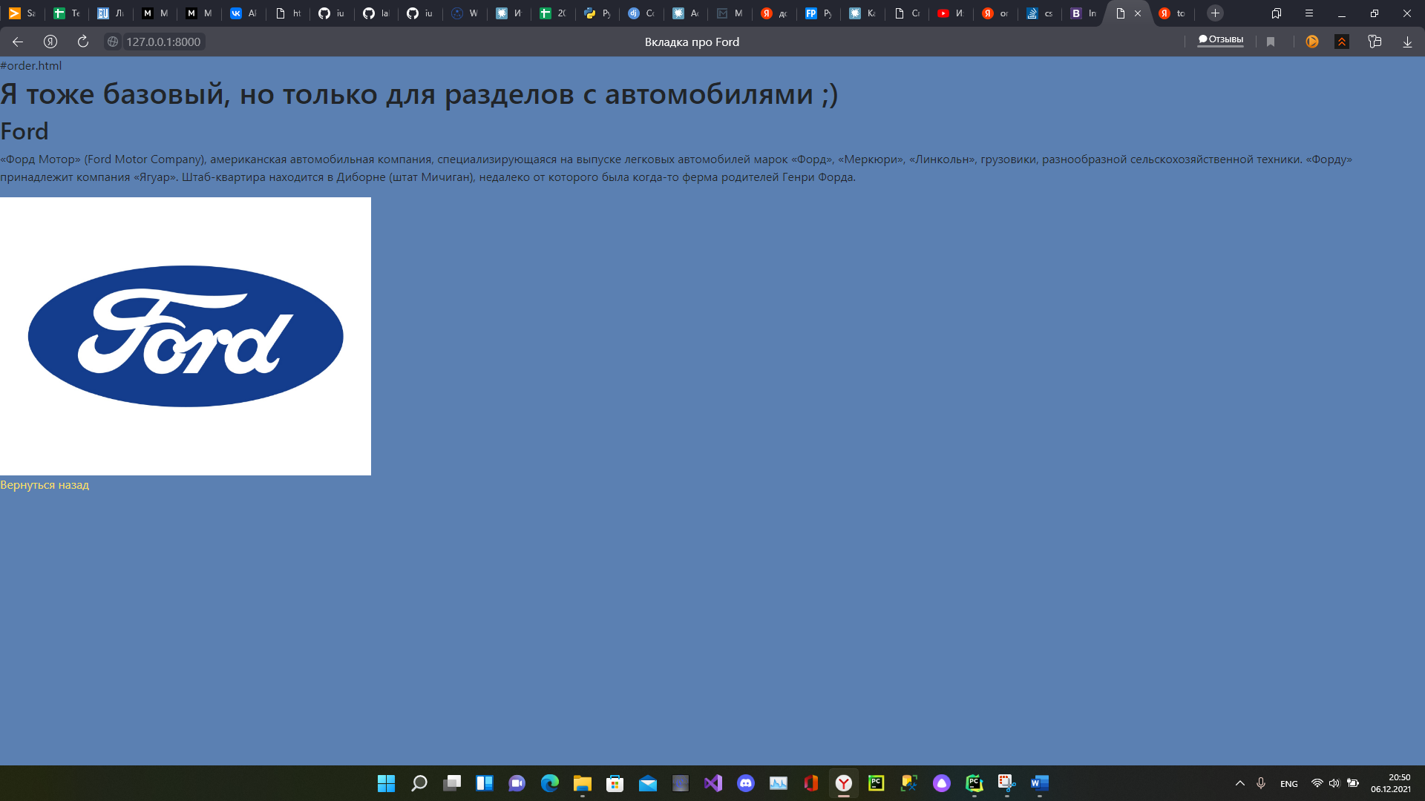

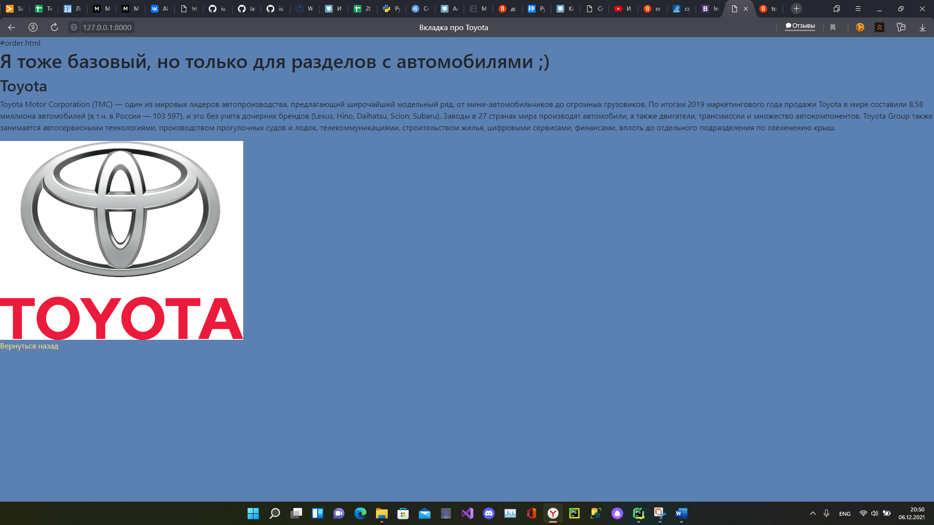

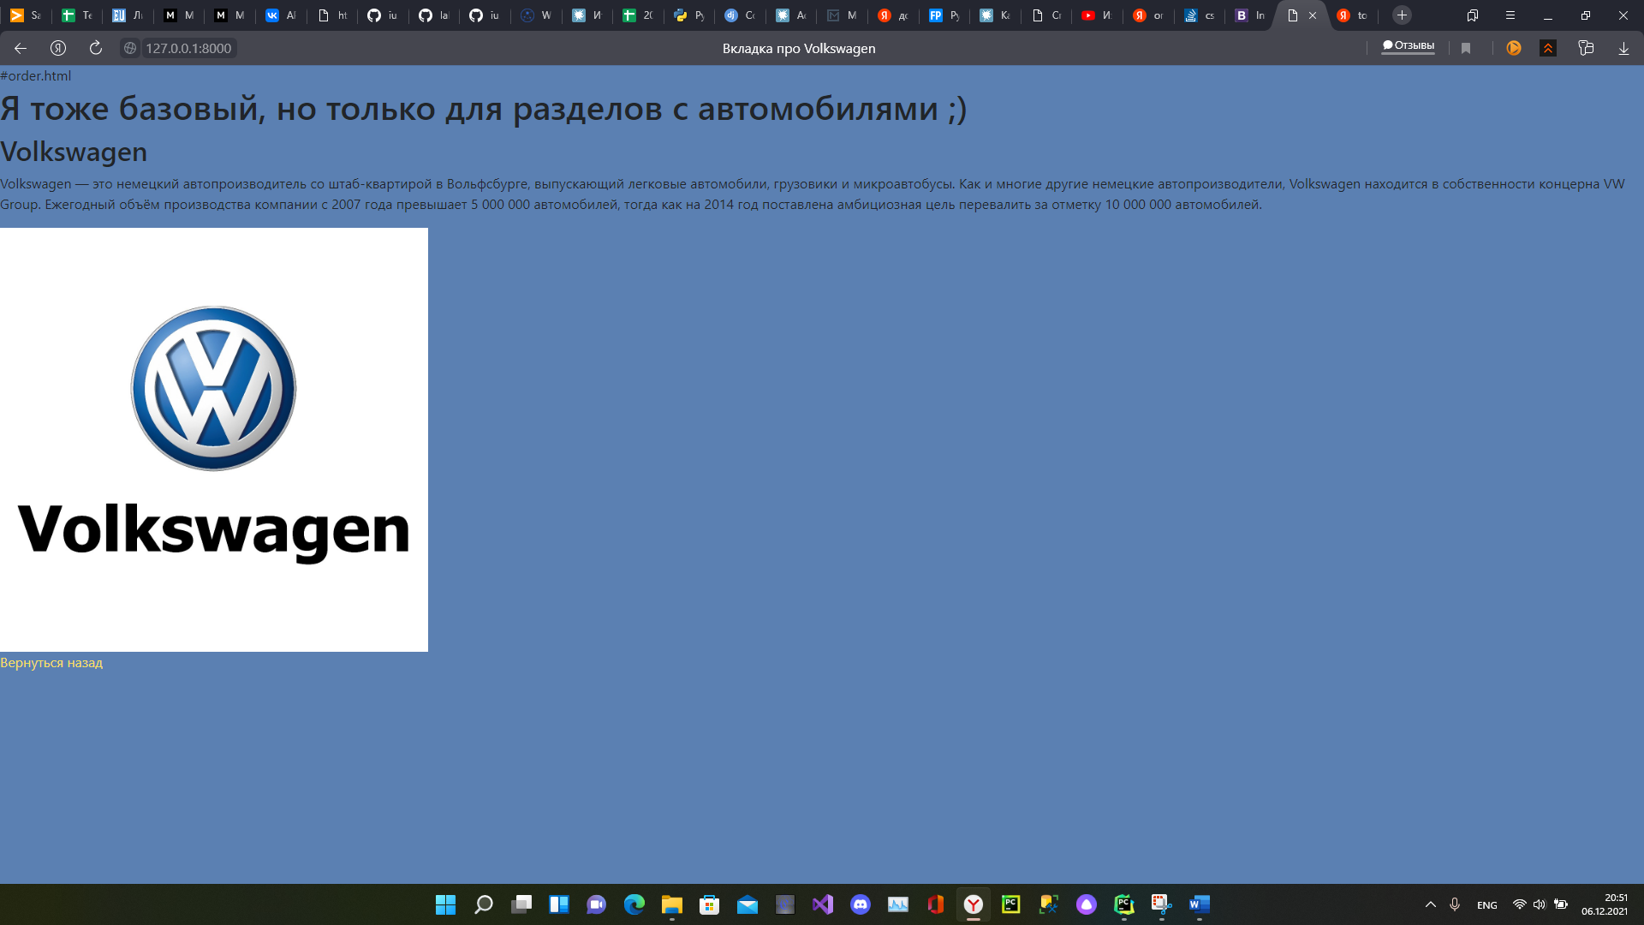

style.css

body{  
 background-color: #5b80b2;  
}  
  
.getback{  
 color: #f5dd5d;  
}  
  
.mainbody{  
  
 color: #333333;  
 background-color: #5b80b2;  
}  
.cars{  
 color: #f5dd5d;  
}  
  
img{  
 display: block;  
 width: 100%;  
 max-width: 500px;  
}

urls.py

django.contrib import admin  
from django.urls import path  
from django.conf import settings  
from django.conf.urls.static import static  
from bmstu_lab import views  
  
urlpatterns = [  
 path('admin/', admin.site.urls),  
 path('', views.GetOrders, name='menu'),  
 path('order/<int:id>/', views.GetOrder, name='order_url'),  
 path('hello/', views.hello, name='Hello')  
]+ static(settings.STATIC_URL, document_root=settings.STATIC_ROOT)

views.py

from django.shortcuts import render  
from django.http import HttpResponse  
from datetime import date  
  
# Create your views here.  
  
def hello(request):  
 return render(request, 'index.html', { 'data' : {  
 'current_date': date.today(),  
 'list': ['python', 'django', 'html']  
 }})  
  
def GetOrders(request):  
 return render(request, 'orders.html', {'data' : {  
 'current_date': date.today(),  
 'orders': [  
 {'title': 'Ford', 'id': 1},  
 {'title': 'Toyota', 'id': 2},  
 {'title': 'Volkswagen', 'id': 3}  
 ]  
 }})  
  
def GetOrder(request, id):  
 return render(request, 'order.html', {'data' : {  
 'current_date': date.today(),  
 'id': id  
 }})